

Rapport de projet Microinformatique

Le chien robot

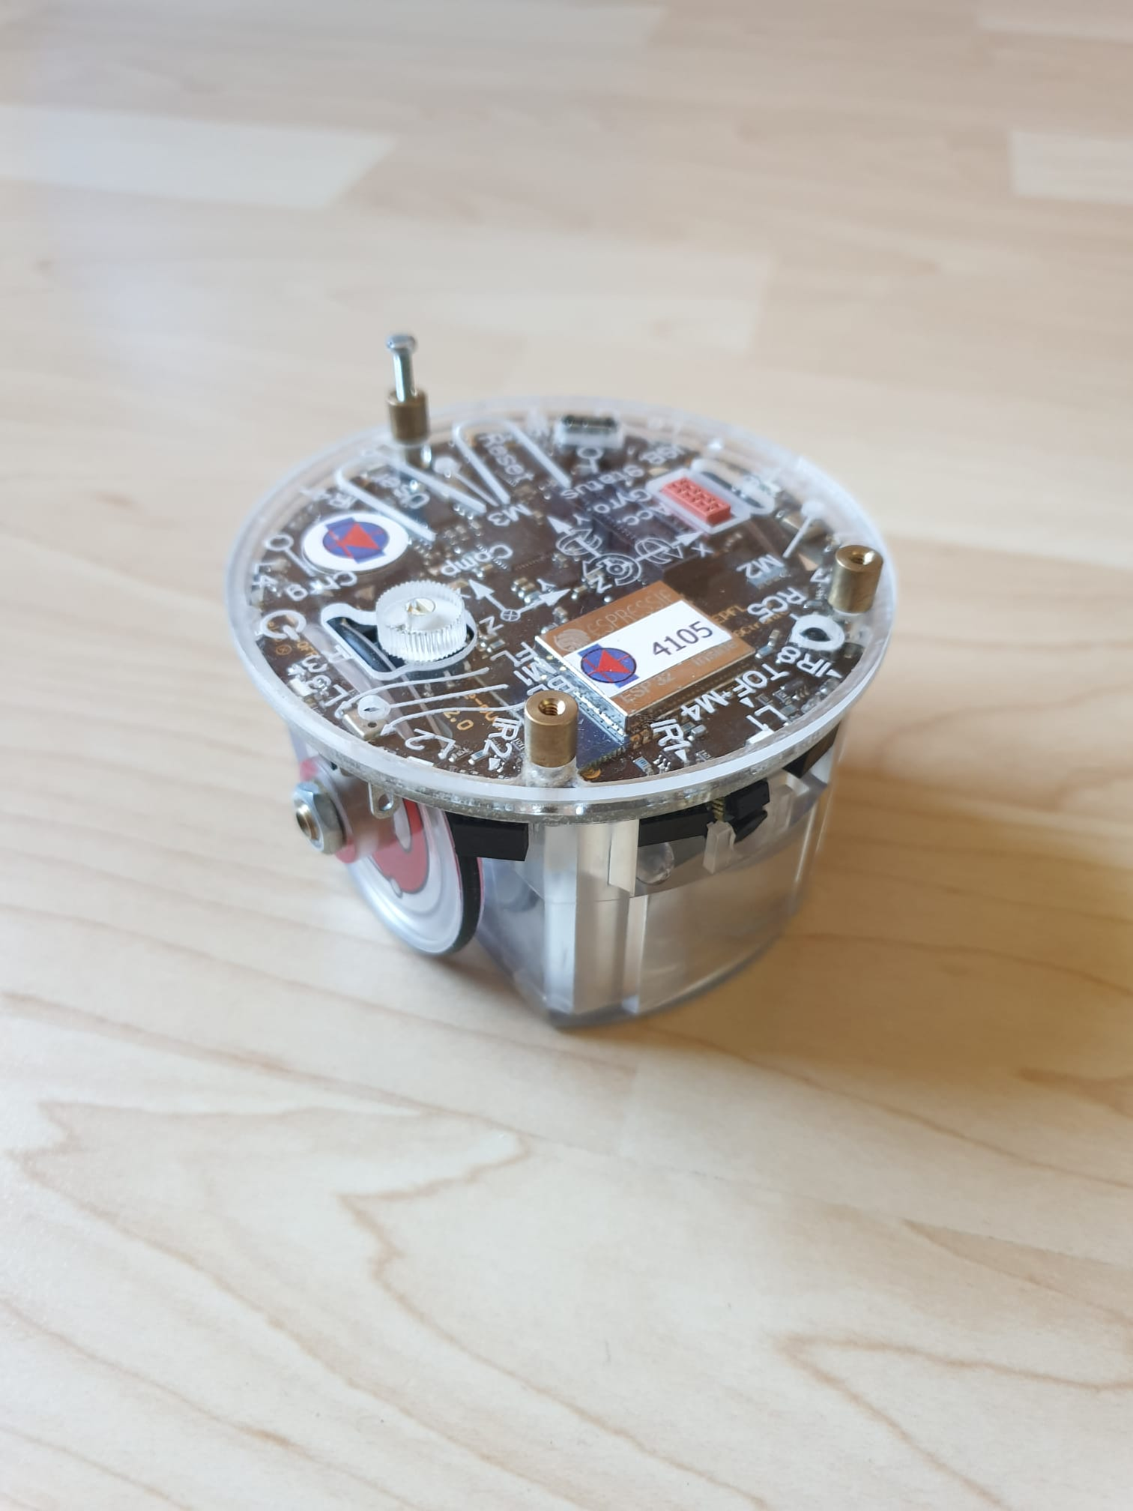

*Groupe 30 :*

*Amaia Marie Emmanuelle Soubelet Professeur :*

*Loïc Chautems Francesco Mondada*

Table des matières

1 Introduction 3

1.1 Notre projet 3

2 Fonctionnement 4

# Introduction

Nous réalisons ce projet dans le cadre du cours de microinformatique de 3ème année de Bachelor microtechnique à l’EPFL. Ce dernier se base sur la programmation du robot e-puck2. La donnée du projet fût ouverte et les contraintes réduites.

Le but du projet est d’utiliser les librairies de base, les moteurs, un capteur de distance et un autre capteur vu durant les travaux pratiques. Le tout devait respecter les conventions de programmation et s’intégrer au système d’exploitation à temps réel (RTOS) ChibiOS.

## Notre projet

Le robot e-puck2 suit une source sonore et est capable de contourner des obstacles. Pour ce faire, le robot analyse les signaux reçus par ces quatre microphones pour décider de la direction à emprunter et, grâce aux capteurs infrarouge, est capable de détecter des obstacles tout autour de lui ainsi que d’estimer leur distance devant lui grâce au capteur Time-of-Flight.

# Fonctionnement

Le robot suit une source sonore précise, délivrant une onde sinusoïdale d’une fréquence proche de 297 Hz, ce afin de ne pas être trop perturber par le bruit ambiant. La source en question est un smartphone utilisant une application de générateur de signaux. Une transformée de fourrier est effectué sur le signal reçu de chaque microphone pour pouvoir en faire une analyse fréquentielle. La transformée de Fourier est faite par un code optimisé par ARM.

micFront (M4)

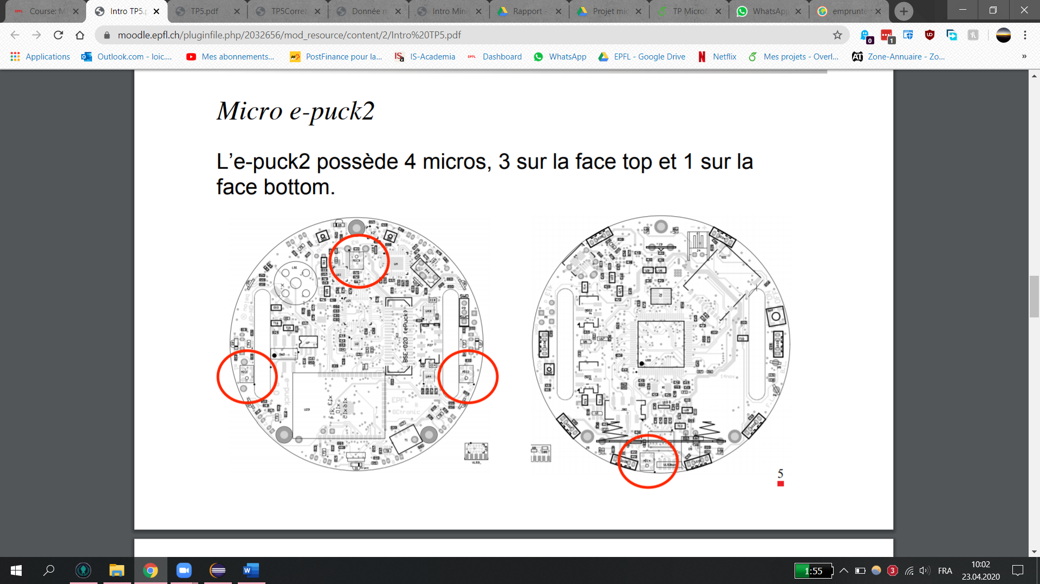

micLeft (M2)

micBack (M3)

micRight (M1)

Figure 1 : Disposition des microphones sur l'e-puck2, trois microphones sont sur la face top (image de droite) et un sur la face bottom (image de gauche)